प्रहरी प्रधान कार्यालय, केन्द्रीय अनुसन्धान ब्यूरो, महाराजगंज, काठमाडौं
प्रेस विज्ञप्ती

अबैध अन्तराष्ट्रिय कल बाईपासमा CIB को छापा, संचालक पक्राउ

घटनाको छोटकरी विवरण
यस ब्यूरोबाट नियमित रुपमा संचालित OPERATION VOICE FOX अन्तर्गत खटिएको प्रहरी टोलीले संकलन गरेको सुचनाका आधारमा मिति २०७४।०१।०६ गते जिल्ला काठमाण्डौं, गोकर्णेश्वर न.पा. वडा नं. ५ स्थित, श्रीराम पौडेलको घरमा डेरा कोठा लिई जि. बारा निजगढ न.पा. ५, सडकटोल स्थायी वतन भएकी वर्ष २४ की अनुपा खतिवडालाई अवैध रुपमा VOIP संचालन गरिरहेको अवस्थामा निम्न उपकारणहरु सहित पक्राउ गरी आवश्यक कानुनी प्रकृया अगाडी बढाईएको छ । पक्राउ प्रतिवादी उपर दूरसंचार ऐन, २०५३ अन्तर्गत सम्मानित जिल्ला अदालत काठमाण्डौंबाट दिन ५ को म्याद लिई अनुसन्धान कार्य भैरहेको ।
अनुसन्धानको क्रममा प्राप्त हुन आएका तथ्यहरु:
- दुवईमा बस्ने आसिन भन्ने पाकिस्तानी नागरिकसंग दुवइमा काम गर्दा पक्राउ प्रतिवादी अनुपा खतिवडाको सम्पर्क भएको ।
- अनुपा खतिवडा दुवइबाट फर्किसकेपछी पनि निरन्तर सम्पर्कमा रहेका निज आसिनले हालसालै सामाजिक सञ्जाल Whatsapp मार्फत सम्पर्क गरी राम्रो आम्दानी हुने काम छ र लगानी समेत दुवइबाट नै हुन्छ भनी अबैध V.O.I.P. सम्बन्धी काम गर्न प्रस्ताव गरेको ।
- निज आसिनकै योजना अनुरुप नेपालबाट अबैध V.O.I.P. सञ्चालन गर्नको लागि ६४ पोर्टको GSM GATEWAY device थान-१ DHL मार्फत अनुपाले प्राप्त गर्ने गरी आसिनले हङ्कङ्बाट पठाएको
- उक्त उपकरण प्राप्त भएपछी अनुपाले आफ्नो डेरा कोठामा इन्टरनेट सुविधा जडान गरी अवैध VOIP संचालन गरेको ।
- आसिनको निर्देशन अनुसार अनुपाले आफूसंग भएको Laptop मा TeamViewer software install गराए पछी सो laptop आसिनले दुवइबाटै सञ्चालन गर्ने गरेको ।
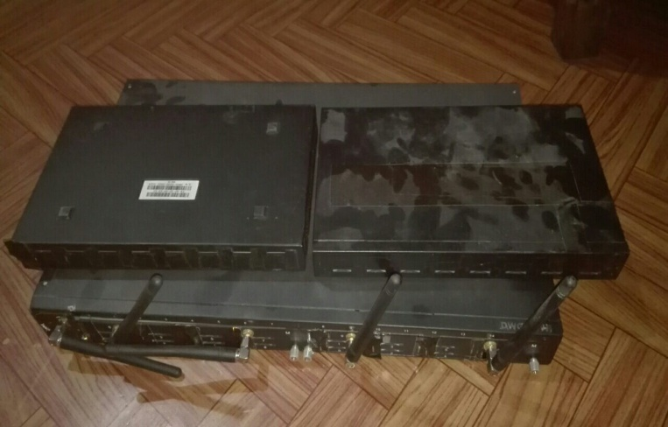
बरामद भएका उपकरणहरु
- ६४ पोर्टको GSM GATEWAY device थान-१
- T.P. Link राउटर थान - १
- H.P. कम्पनीको ल्यापटप चार्जर सहित थान - १
- कलर्स मोबाईल थान - २
- 8 GB को Pen Drive थान – १
- Sony Xperia मोवाइल थान-१

अवैध VOIP बिरुद्द हालसम्म ९७ स्थानहरुमा भएको कारवाहीमा नेपाली ११३ र विदेशी ३१ गरी १४४ जनालाई पक्राउ गरिएको । पक्राउहरु बिरुद्द रु ११,६८,७०,८२,८७४।४४ को बिगो मागदाबी लिई सम्मानित अदालतमा मुद्दा दायर गरिएको । अवैध VOIP बिरुद्द गरीएको कारवाहीमा हालसम्म विभिन्न दुर संचार कम्पनीहरुका २२,३१७/- थान सिम कार्डहरु र VOIP मा प्रयोग हुने आधुनिक उपकरणहरु समेत बरामद गरीएको ।

थप जानकारीको लागि :
प्र.उ. मीरा चौधरी
केन्द्रीय अनुसन्धान ब्यूरो, महाराजगंज
सम्पर्क नम्बर : ९८५१०९८४३१
मिति: २०७४/०१/०७ गते ।

